Федеральное агентство по образованию
Государственное образовательное учреждение высшего профессионального образования
«ТОМСКИЙ ПОЛИТЕХНИЧЕСКИЙ УНИВЕРСИТЕТ»
ЮРГИНСКИЙ ТЕХНОЛОГИЧЕСКИЙ ИНСТИТУТ
___________________________________________________

Утверждаю
Зам. директора ЮТИ ТПУ по УР
___________________В.Л. Бибик
“_____”_____________2009 г.

Определение параметров взрывной подготовки вскрышных пород

Методические указания к выполнению лабораторной работы по курсу «Технология добычи полезных ископаемых открытым способом» для студентов,
обучающихся по специальности 150402 «Горные машины и оборудование»
всех форм обучения

Издательство
Юргинского технологического института (филиала)
Томского политехнического университета
2009
УДК 622.232

Определение параметров взрывной подготовки вскрышных пород: методические указания к выполнению лабораторной работы для студентов, обучающихся по специальности 150402 «Горные машины и оборудование» всех форм обучения / Сост. В.Ю. Бегляков. – Юрга: Изд-во Юргинского технологического института (филиала) Томского политехнического университета, 2009. – 12 с.

Рецензент
д.т.н., профессор Ю.А. Рыжков

Методические указания рассмотрены и рекомендованы к изданию методическим семинаром кафедры ГШО ЮТИ ТПУ « 22 » Апреля 2009г.

Зав. кафедрой ГШО
канд. техн. наук, доц. П.В. Бурков

1. ЦЕЛИ И ЗАДАЧИ РАБОТЫ

Цель работы: – научиться определять параметры взрывной подготовки вскрышных пород на открытых горных работах.

2. ОРГАНИЗАЦИЯ ПРОВЕДЕНИЯ РАБОТЫ

До начала работы студент обязан самостоятельно подготовиться к выполнению лабораторной работы: ознакомиться с настоящими методическими указаниями, усвоить теоретические сведения, подготовить бланк отчета согласно п. 4 настоящих методических указаний. В начале лабораторного занятия преподаватель выполняет контроль степени подготовленности каждого студента к выполнению работы. Студенты, уровень подготовленности которых не соответствует вышеизложенным требованиям, к выполнению работы не допускаются.

3. Методика проведения работы

Для проведения лабораторной работы студент должен знать из лекционного курса и учебной литературы основные типы горных пород, их технологические свойства, типы взрывчатых веществ (ВВ), применяемых на открытых горных работах, а также требования, предъявляемые к взрывной подготовке пород.

3.1. Общие сведения

Вскрышные породы, подлежащие разрушению буровзрывным способом, можно разделить на три группы: легковзрываемые с пределом прочности на одноосное сжатие до σ_{СЖ} = 40 МПа, средней взрываемости с пределом прочности на одноосное сжатие σ_{СЖ} = 40-80 МПа и трудновзрываемые при
σ_{СЖ} = 80-100 МПа. Предел прочности на сжатие является одним из важных показателей технологических свойств пород.
При производстве буровзрывных работ необходимо соблюдение следующих требований:
- разрушение пород уступа на куски, не превышающие нужных размеров;
- получение развала взорванной породы уступа необходимой ширины и высоты;
- создание определенного запаса разрыхленной породы, обеспечивающего длительную работу погрузочных средств;
- обеспечение безопасности и экономичности работ.
Расчет параметров взрывной подготовки вскрышных пород осуществляется в последовательности, изложенной ниже.

3.2. Расчет удельного расхода взрывчатого вещества

Удельный расход ВВ (взрывчатого вещества) является одним из главных показателей разрушения вскрьшшых пород взрывом и характеризуется количеством ВВ (кг), которое требуется для разрушения 1м³ породы с заданной степенью дробления.
В табл. 3.1–3.6 приведены необходимые показатели для расчета величины удельного расхода ВВ.
Таблица 3.1
Классификация вскрышных пород по блочности

Сопротивляемость пород взрыву | Категория пород по блочности | Блочность пород | Величина одноосного сжатия, МПа
Легковзрываемые | I | мелкоблочные | до 40
Средней взрываемости | II | среднеблочные | 40–60
Средней взрываемости | III | крупноблочные | 60–80
Трудновзрываемые | IV | весьма крупноблочные | 80–100
Трудновзрываемые | V | исключительно крупноблочные | >100

Удельный расход ВВ (кг/м³) определяют по формуле:

$q=\frac{{\text{5000K}}_{\text{BB}}^{3}\sqrt[3]{σ_{\text{СЖ}}}(\text{z-1})}{σ_{\text{СЖ}}(\text{705}−\text{968d}−1\text{.}\text{5β}+0\text{.}{\text{6H}}_{У})}$, (3.1)

где К_{ВВ} – переводной коэффициент ВВ (табл. 3.5); σ_{сж}. – предел прочности на сжатие (МПа); z – степень взрывного дробления (табл. 3.6); d – диаметр скважинного заряда (м) (табл. 3.2), β – угол наклона скважин к горизонту (град); Н_{У} ≤ Н_{Ч} – высота уступа (м).
Для обеспечения качественного дробления вскрьшшых пород взрывом необходимо выбрать рациональный диаметр скважин исходя из прочностных свойств пород и заданной марки экскаватора по табл.3.2.
При расчете удельного расхода ВВ в учебных целях принимается, что взрываемые породы являются сухими.
Таблица 3.2
Рациональные значения диаметров скважин, мм

Марка | Категория пород по блочности
экскаватора | I | II | III | IV | V
ЭКГ-5А | 190–214 | 190–214 | 150–160 | 150–160 | 150–160

Продолжение таблицы 3.2
ЭКГ-8И | 244–270 | 244–270 | 190–214 | 150–160 | 150–160
ЭКГ-12 | 270–320 | 270–320 | 244–270 | 190–216 | 190–216
ЭКГ-20А | 270–320 | 270–320 | 244–270 | 190–216 | 190–216

Указанные диаметры скважин могут быть пробурены следующими типами буровых станков (табл. 3.3).
Таблица 3.3
Основные технологические характеристики буровых станков

Показатели | Тип бурового станка
 | 2СБШ-200-32 | СБШ-250  МН А-32 | СБШ-320-36 | СБР-160А-24 | СБР-200-32
Прочность буримых пород, МПа | 50–120 | 50–120 | 50–120 | 30–60 | 30–60
Диаметр скважин d, мм | 190,214 | 243,269 | 295,320 | 125,160 | 200
Глубина бурения l_{Б} , м | 32 | 32 | 36 | 24 | 32
Угол наклона скважин к горизонту β, град | 60,75, 90 | 60, 75, 90 | 60,75, 90 | 60, 75, 90 | 60,75, 90

Типы взрывчатых веществ применяемых на открытых горных работах для различных по взрываемости пород, приведены в табл. 3.4, ассортимент применяемых ВВ в табл. 3.5, краткая характеристика ВВ в табл. 3.4, значения рациональной степени дробления в табл. 3.6.
Таблица 3.4
Основные типы ВВ, применяемые на открытых горных работах

Легковзрываемые  породы | Породы средней  взрываемости | Трудновзрываемые  породы
Игданит, гранулит М | Гранулит АС-4, игданит, граммонит 79/21 | Граммонит 79/21,  гранулит АС-4

После установления величины удельного расхода ВВ для разрушения вскрышных пород в конкретных горно-геологических условиях и с известными прочностными свойствами (σ_{сж}) определяют параметры сетки скважин и величину заряда ВВ.
Таблица 3.5
Ассортимент применяемых ВВ

ТипВВ | Плотность ВВ  (Δ), кг/м³ | Переводной коэффициент эквивалентных зарядов К_{ВВ}
Игданит | 900 | 1,13
ГранулитМ | 950 | 1,12
Гранулит АС-4 | 850 | 0,98
Продолжение таблицы 3.5
Гранулит АС-4В | 1050 | 0,96
Граммонит 79/21* | 900 | 1,00
Порэмит 1 МК | 1250 | 1,25
Сибирит-1000 | 1250 | 1,29
Граммонит 30/70 | 950 | 1,13
Гранулотол | 1000 | 1,20
Примечание: в учебных целях скважины принять сухие
* - эталонное ВВ.
Таблица 3.6
Рациональная степень дробления пород (z)

Средний диаметр естественной отдельности, м | Марка экскаватора
Средний диаметр естественной отдельности, м | ЭКГ-5А | ЭКГ-8И | ЭКГ-12 | ЭКГ-20А
0,8 | 1,25 | 1,20 | 1,18 | 1,15
1,2 | 1,60 | 1,50 | 1,45 | 1,40
1,6 | 2,10 | 1,85 | 1,65 | 1,50
2,0 | 2,75 | 2,40 | 2,05 | 1,70

3.3. Расчет параметров сетки скважин

Расчет параметров сетки скважин начинается с определения глубины (м) скважины при известной высоте уступа (рис. 1, г):

$L_{\text{СКВ}}=\frac{Н_{У}}{\text{sinβ}}+L_{П}$, (3.2)

где Н_{У} ≤ 1,5Н_{Ч} – высота уступа, Н_{Ч} – высота черпания экскаватора (см. методические указания к лабораторной работе №4), L_{П} – длина перебура (м):

L_{П} = 3d 0,02 σ_{сж} =0,06 d σ_{сж}. (3.3)

Длина сплошного заряда (м):

L_{ЗАР} = L_{СКВ} – L_{ЗАБ} , (3.4)

где L_{ЗАБ} – длина забойки (м):

L_{ЗАБ} = К_{ЗАБ} d, (3.5)

где К_{ЗАБ} – относительная длина забойки, выраженная в диаметрах заряда (принимается К_{ЗАБ} = 20…25 d).
Масса (кг) скважинного заряда:

Q_{CКВ} = P L_{ЗАР}, (3.6)

где Р – вместимость 1 м скважины (кг).

Р = 0,25πd²Δ, (3.7)

где Δ – плотность ВВ, кг/м³ (табл. 3.5).
При высоте уступа от 10 до 20 м для более качественного дробления породы заряд ВВ целесообразно рассредоточивать на две части.
В этом случае масса части заряда составляет:
– верхней

Q_{ЗВ} = (0,3-0,4) Q_{CKB}; (3.8)

– нижней

Q_{3H} = (0,6-0,7) Q_{CKB}. (3.9)

при этом нужно учесть, что Q_{ЗВ} + Q_{ЗН} = Q_{СКВ}.
Между верхней и нижней частями заряда оставляется воздушный (инертный) промежуток, величина которого равна:
– для вертикальных скважин:

L_{ПВ} = 0,05 (9 – 0,05 σ_{сж})L_{ЗАР}; (3.10)

– для наклонных скважин:

L_{ПН} = 0,00125 (340 – 0,11 σ_{сж})L_{ЗАР}. (3.11)

Далее определяют расстояние (м) между скважинами в ряду:

$a=\sqrt{\frac{{\text{mQ}}_{\text{СКВ}}}{{\text{qН}}_{У}}}$, (3.12)

где m – коэффициент сближения скважин.

m = 0,85-0,005 σ_{сж}. (3.13)

Расстояние (м) между рядами скважин равно

b = a/m. (3.14)

Количество рядов скважин в заходке может быть только целым числом, т.е.

n_{P} = А_{БВР}/b, (3.15)

где А_{БВР} – ширина буровзрывной заходки (м).
На практике ширина буровзрывной заходки может быть равна или близка к ширине экскаваторной заходки:

А_{БВР} ≈ А_{Э} = (1,5-1,7) R_{ЧУ}, (3.16)

где R_{ЧУ} – радиус черпания на уровне стояния экскаватора (м).
Для качественного дробления породы необходимо, чтобы линия сопротивления по подошве уступа W (горизонтальное расстояние от первого ряда скважин до нижней бровки откоса уступа) отвечала следующим условиям:
– для наклонных скважин (рис. 1, в)

W = b; (3.17)

– для вертикальных скважин (рис. 1, б)

W ≥ Н_{У} ctnα + b_{П}, (3.18)

где b_{П} – ширина призмы возможного обрушения, м;

b_{П} = Н_{У} (ctgα_{У} – ctgα), (3.19)

где α, α_{У} – соответственно, рабочий и устойчивый углы откоса, уступа (α = 75°, α_{У} = 60°).
В то же время в соответствии с правилами техники безопасности расстояние от верхней бровки уступа до первого ряда скважин должно быть неменьше величины бермы безопасности (ширины призмы возможного обрушения b_{П} = 3м), т.е. необходимо выполнение условия

b_{П} > 3. (3.20)

При взрыве горной массы целесообразно, чтобы ширина развала равнялась ширине экскаваторной заходки (В_{Р} = А_{Э}) или ее кратной ширине В_{Р} = (2-3) А_{э} (рис. 1, д).
Качество буровзрывных работ оценивается также таким показателем, как выход горной массы с 1 м скважины, м^{э}/м.
$η=\frac{{\text{abH}}_{У}}{L_{\text{СКВ}}}$. (3.21)

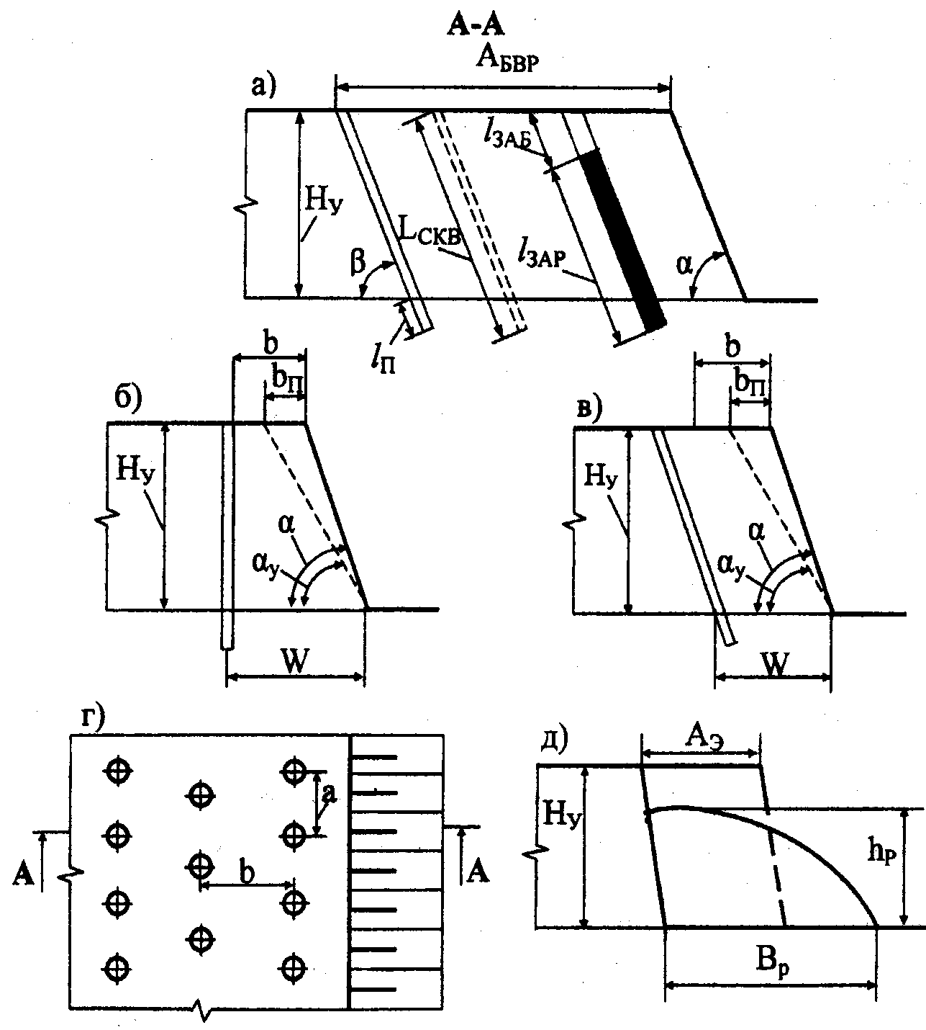
Рис. 1. Параметры сетки скважин: а, в – наклонные скважины; б – вертикальные;
г –сетка скважины; д – профиль развала взорванной породы

4. СОДЕРЖАНИЕ ОТЧЕТА

Отчет оформляется индивидуально для каждого студента на двойных тетрадных листах. Отчет должен содержать:
- Титульный лист;
- Цель работы;
- Формулировка, определение графические изображения и комментарии по выше перечисленным горнотехническим понятиям открытой добычи полезных ископаемых;
- Выводы и обобщения по проделанной работе.

5. контрольные ВОПРОСЫ

При защите отчета по лабораторной работе студент должен ответить на вопросы и разъяснить следующие понятия:
      - Цель буровзрывной подготовки;
      - Что такое удельный расход ВВ и от каких факторов он зависит?
      - Элементы карьера;
      - Как характеризует ВВ переводной коэффициент?
      - Какие параметры определяют длину скважины?
      - Что такое вместимость скважины и в чем она измеряется?
      - При каких условиях и для чего оставляется воздушный промежуток?
      - Рабочий и устойчивый углы откоса уступа;
      - Каким численным параметром оценивается качество буровзрывных пород?
      - Что такое сетка скважин и какие её основные параметры?
      - Что такое берма безопасности? Её назначение и геометрический смысл.

список ЛИТЕРАТУРы

- Томаков П.И, Наумов И.К. Технология, механизация и организация открытых, горных работ. – М.:Недра, 1978. – 293 с.
- Рогатин Н.Н. Технология и механизация открытых горных работ. – М.:Недра, 1982. – 277 с.
- Калинин А.В., Цепилов И.И., Проноза В.Г. Научные основы управления горными работами на карьерах с техникой большой единичной мощности; Учебное пособие / Кузбас. политехи, ин-т. – Кемерово, 1984. – С.44–49.
- Подэрни Р.Ю. Горные машины и комплексы для открытых горных работ: Учебное пособие. В 2 т. Т. 1. – 4-е изд., стер. – М.: Издательство Московского государственного горного университета, 2001. – 422 с.
- Подэрни Р.Ю. Горные машины и комплексы для открытых горных работ: Учебное пособие. В 2 т. Т.2. – 4-е изд., стер. – М.: Издательство Московского государственного горного университета, 2001 – 322 с.
- Справочник. Открытые горные работы / К.Н. Трубецкой, М. Потапов, К.Е. Виницкий, Н.Н. Мельников и др. – М.: Горное бюро, 1999 – 590 с.: ил.
- Егоров П.В., Бобер Е.А., Кузнецов Ю.Н., Косьминов Е.А., Решетов С.Е., Красюк Н.Н. Основы горного дела: Учебник для вузов. – М.: Издательство МГГУ, 2000. – 408 с

Определение параметров взрывной подготовки вскрышных пород

Методические указания к выполнению лабораторной работы по курсу «Технология добычи полезных ископаемых открытым способом» для студентов,
обучающихся по специальности 150402 «Горные машины и оборудование»
всех форм обучения

Составитель Бегляков Вячеслав Юрьевич

Подписано к печати 26.06.2009г.
Формат 60х84/16. Бумага офсетная.
Плоская печать. Усл. печ. л.0,7. Уч.-изд. л.0,63.
Тираж 30 экз. Заказ 1044. Цена свободная.
ИПЛ ЮТИ ТПУ. Ризограф ЮТИ ТПУ.
652000, Юрга, ул. Московская, 17.

